基于公开数据库的益生菌减脂组合智能预测系统
分阶段建模、诚实验证门控与个体级数据瓶颈分析
ProSlim-Microbiome-AI 项目组
2026 年 6 月 25 日
摘要
背景：肥胖与肠道菌群密切相关，但益生菌减脂的临床证据高度异质，现有预测工具常对疗效过度承诺。本项目旨在建立一个分阶段、可扩展、可诚实验证的人工智能建模系统，整合公开肠道微生物组、益生菌干预 RCT、候选菌株基因组与安全性注释。
方法：系统包含肥胖状态模型（8 304 样本 / 45 研究 / 206 物种，按研究分组留一验证）、臂级连续效应量综合（Paule–Mandel τ² + HKSJ 区间，仅采用直接方差）、223 株候选菌的安全/功能分流与鲁棒组合优化，以及统一的验证门控（留一研究、越过均值基线、外部验证就绪）。进一步用 EuropePMC + ENA + 数据链 API 系统搜寻可建个体应答模型的公开测序队列。
结果：肥胖分类分组留一 AUC 为 0.729（随机拆分 0.825，存在乐观差距）。严格直接方差下，仅 BMI（−0.44 kg/m²，95%CI [−0.53, −0.34]，I²=0%）达到可复制就绪；体重合并 −1.39 kg 但预测区间含 0、未就绪。4 个可建模 stratum 中仅 1 个越过均值基线，组合疗效排序门据此关闭。补全臂级样本量后，BMI 与体重在敏感性层达到 10 研究目标。Top-10 组合以临床前验证优先级交付，但机制覆盖集中于 BSH+乳酸轴，普遍缺失丁酸/丙酸/黏液机制。三轮（100→400→666 篇）结局过滤搜寻证明：公开库中不存在同时具备每受试者测序与减脂结局的益生菌 RCT 队列。
结论：本系统的核心价值在于诚实——它以正确的小样本方法证明聚合 RCT 在当前数据下无可复制疗效信号，并将瓶颈精确定位为个体级数据（IPD）的缺失而非模型不足。组合推荐以临床前验证优先级交付，疗效门保持关闭；个体应答建模管线已就绪，只待对口 IPD 队列到位。
关键词：肠道菌群；益生菌；减脂；机器学习；随机效应 meta 分析；留一研究验证；个体级数据

1 引言
肥胖已成为全球性公共卫生问题，越来越多证据提示肠道菌群在能量吸收、胆汁酸代谢、短链脂肪酸（SCFA）信号与肠屏障功能中发挥作用，从而影响体重与体脂。益生菌、合生元与膳食纤维干预因此被寄望于辅助减脂。然而，已发表的随机对照试验（RCT）在菌株、剂量、周期、人群与结局指标上高度异质，合并效应往往不稳定。
在此背景下，许多商业化或学术性的“菌株组合推荐”工具倾向于直接断言某组合可减脂，却缺乏对泛化性与因果性的严格检验。本项目采取相反的立场：不直接断言疗效，而是建立一个分阶段、可扩展、可诚实验证的建模系统。其设计原则是——当数据不足以支撑疗效结论时，系统应明确关闭疗效门，而非用调参制造虚假信号。本文报告该系统的架构、各模块的诚实验证结果，以及通往真正个体化预测的关键瓶颈分析。

2 数据与方法

2.1 数据来源
系统整合四类公开数据：(1) 肠道微生物组丰度与表型（用于肥胖状态建模）；(2) 益生菌/合生元/膳食干预 RCT 的证据与臂级结局（来自 PubMed、ClinicalTrials.gov、EuropePMC，锚定 PMID/DOI/登记号）；(3) 候选菌株基因组 accession（NCBI）；(4) 安全性注释（EFSA QPS 资格、临床微生物学先验）。所有菌株指标、功能与临床结局均要求可追溯到真实数据库、登记库或同行评议论文正文/补充材料。

2.2 肥胖状态模型
以 8 304 个样本、45 项研究、206 个物种相对丰度为特征，训练肥胖分类（lean vs obesity）与 BMI 回归。验证以按研究分组的留一/十折交叉验证为主，并报告随机拆分以暴露批次/地域混杂带来的乐观偏差。

2.3 连续效应量综合
将 RCT 抽取为臂级连续效应量。方差政策仅采用直接方差（报告的置信区间，或臂级 SD 与样本量），p 值反算降级为敏感性分析。合并采用 Paule–Mandel τ² 估计 + 修正 HKSJ 区间（小样本正确方法），并报告 I²、预测区间、共干预排除与缺失方差三角稳健性。

2.4 菌株筛选与组合优化
候选菌库由 10 株扩展至 223 株，按 EFSA QPS 与临床先验分为低风险、LBP 前例、需筛新型共生与应排除病原属。组合优化器在证据后验、机制模块覆盖、配方完整性、属多样性与复杂度惩罚下，对 3–5 株组合做带不确定性的鲁棒排序，并输出主动学习批次与帕累托前沿。

2.5 验证门控
核心原则为：随机拆分表现良好但留一研究验证差的模型，不得用于组合推荐。连续效应模型须在留一研究下越过均值基线（相对 MAE 改善 ≥10%）方可启用组合疗效排序；外部验证须具备时间或来源留出，乃至前瞻外部队列。任一门未过，`combination_ranking_enabled` 保持为假。

2.6 个体级数据（IPD）搜寻
为突破聚合数据的固有局限，用 EuropePMC 检索 + 逐篇 datalinks API 系统搜寻沉积了每受试者测序的干预 RCT，并对候选用 ENA Portal API 核验样本是否按受试者配对、是否含基线与随访时间点。第三轮在搜索中加入摘要级结局门控（要求减脂结局与干预设计，排除横断面与婴儿/动物）。

3 结果

3.1 系统总体架构
系统由数据层、模型层与决策层构成（图 1）。数据层汇聚公开菌群、RCT 证据、菌株基因组与安全注释；模型层产出肥胖状态模型、严格效应量综合与菌株安全/功能矩阵；决策层输出组合排序优先级、诚实验证门控与个体应答 pilot 脚手架。
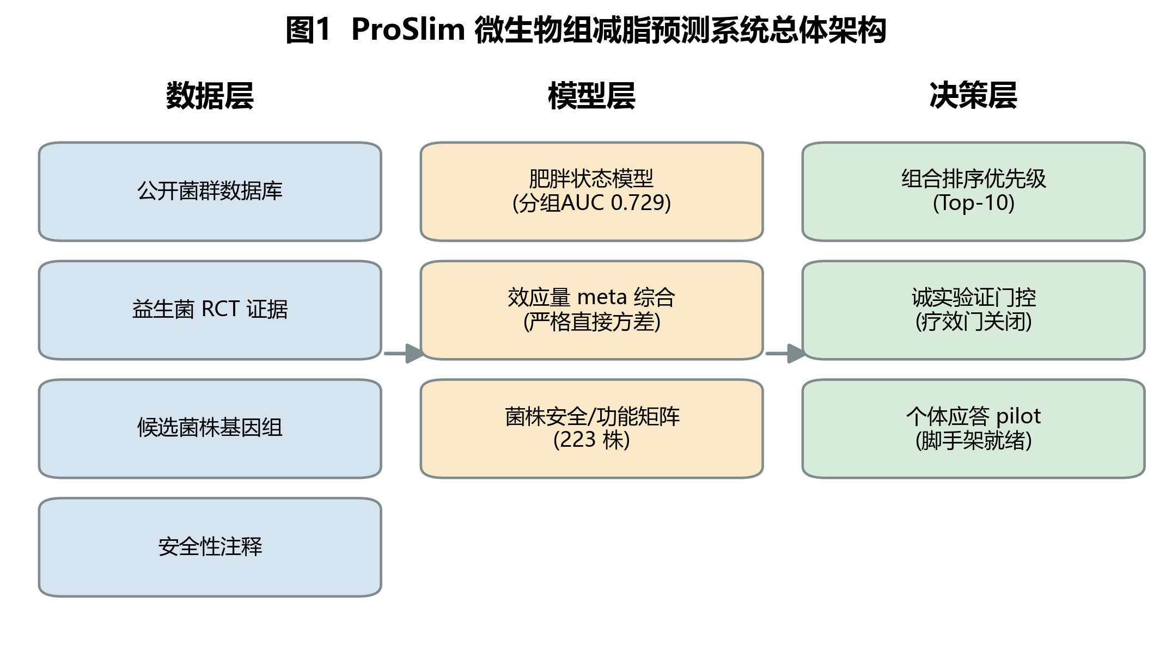
图 1 ProSlim 微生物组减脂预测系统总体架构

3.2 肥胖状态模型：有内部信号但存在乐观差距
肥胖分类按研究分组留一 AUC 为 0.729，明显高于随机基线 0.5，表明菌群组成对肥胖状态有可泛化信号；但随机拆分 AUC 达 0.825，二者差距揭示了批次/地域/测序方法的混杂导致的乐观偏差（图 2A）。BMI 回归分组 R² 为 0.103，优于均值基线但绝对解释力有限（图 2B）。该模型是本系统唯一具内部信号的预测资产，适用于人群分层与候选优先级，而非个体疗效预测。
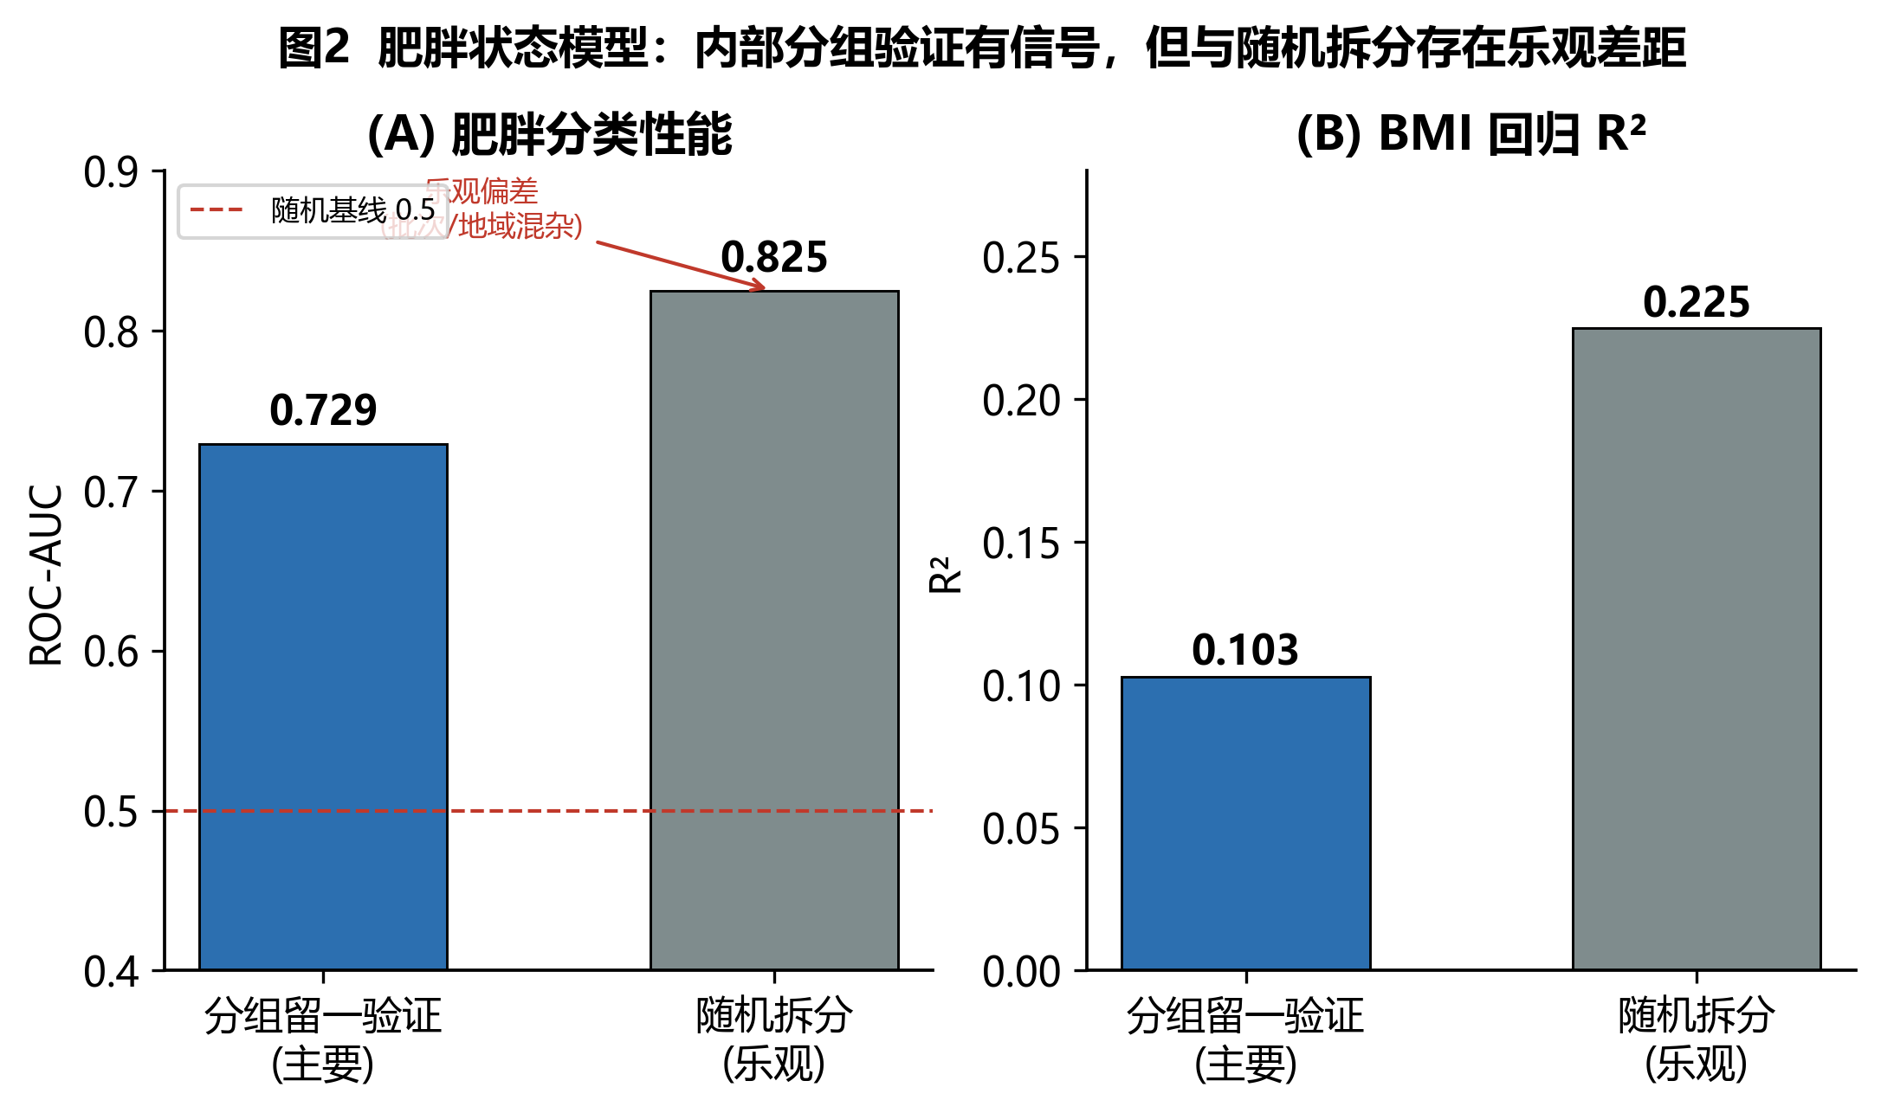
图 2 肥胖状态模型的分组留一验证与随机拆分对比

3.3 严格 meta 综合：BMI 可复制就绪，体重未就绪
在仅直接方差 + HKSJ 的严格政策下（图 3），BMI（k=5）合并效应 −0.44 kg/m²（95%CI [−0.53, −0.34]，I²=0%，预测区间 [−0.55, −0.33]）排除 0 且异质性极低，被判定为可复制就绪的统计信号；体重（k=7）合并 −1.39 kg（95%CI [−2.11, −0.68]）虽排除 0，但 I²=54.8% 且预测区间 [−2.97, +0.18] 跨 0，故标记为未就绪。这一结果以正确的小样本方法，诚实地刻画了证据的强弱边界。
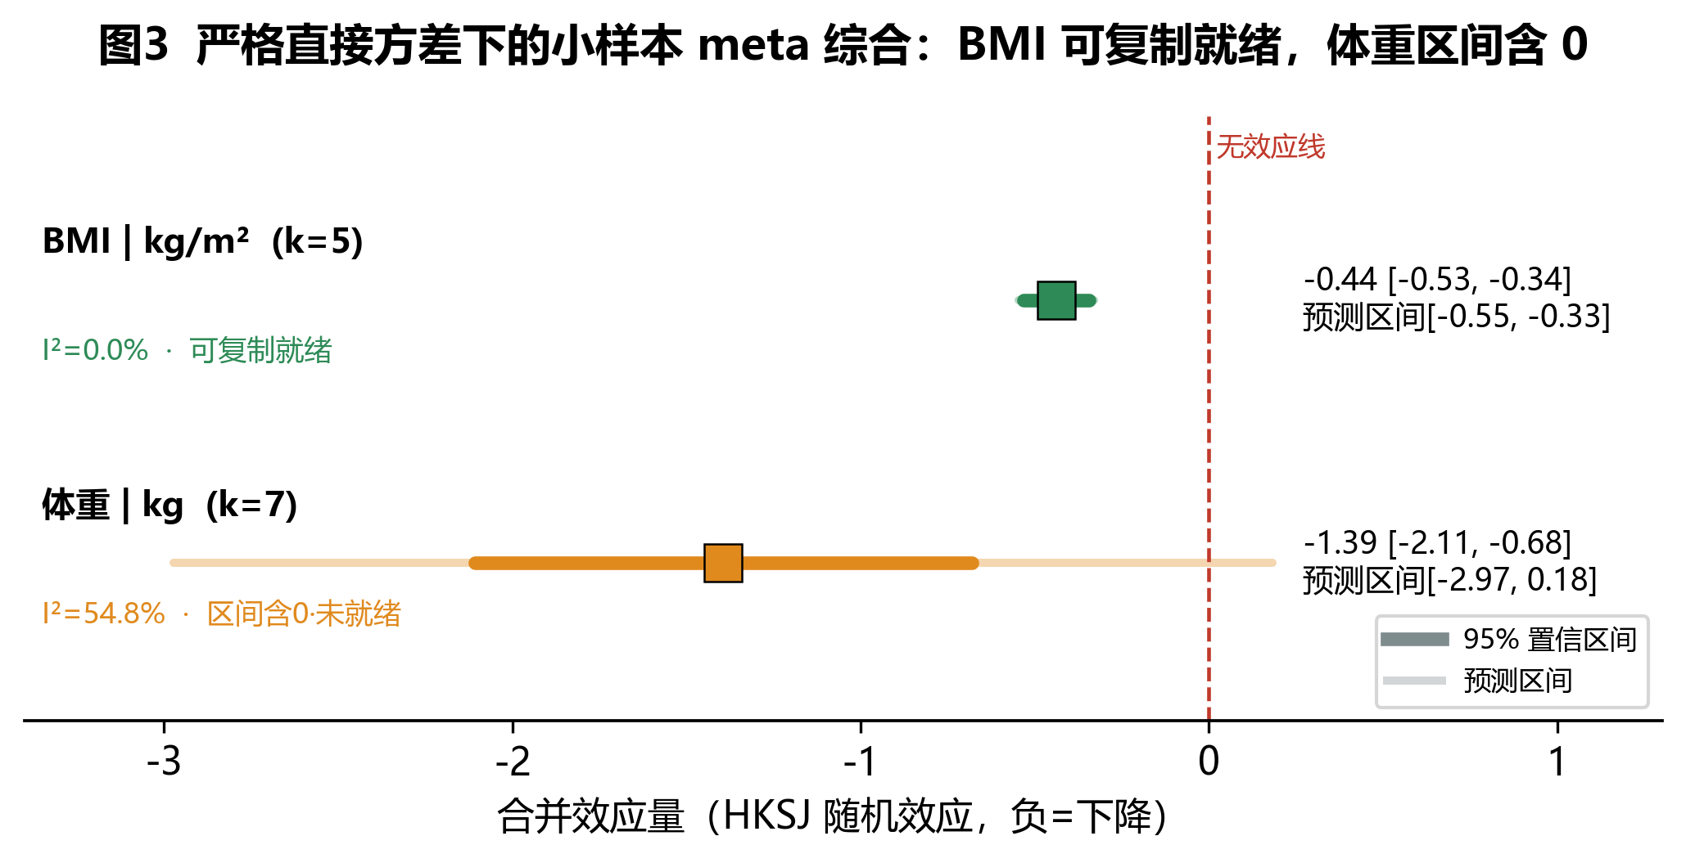
图 3 BMI 与体重的小样本随机效应 meta 综合（HKSJ）

3.4 诚实疗效门控：仅 1/4 stratum 越过基线
从 137 条效应行经高置信、直接方差、独立研究层层筛选，仅得 19 项独立研究；在留一研究验证下，4 个可建模 stratum 中仅 1 个越过均值基线（图 4）。据此，组合疗效排序门控保持关闭（`combination_ranking_enabled = false`）。这并非缺陷，而是数据约束下的正确科学表述。
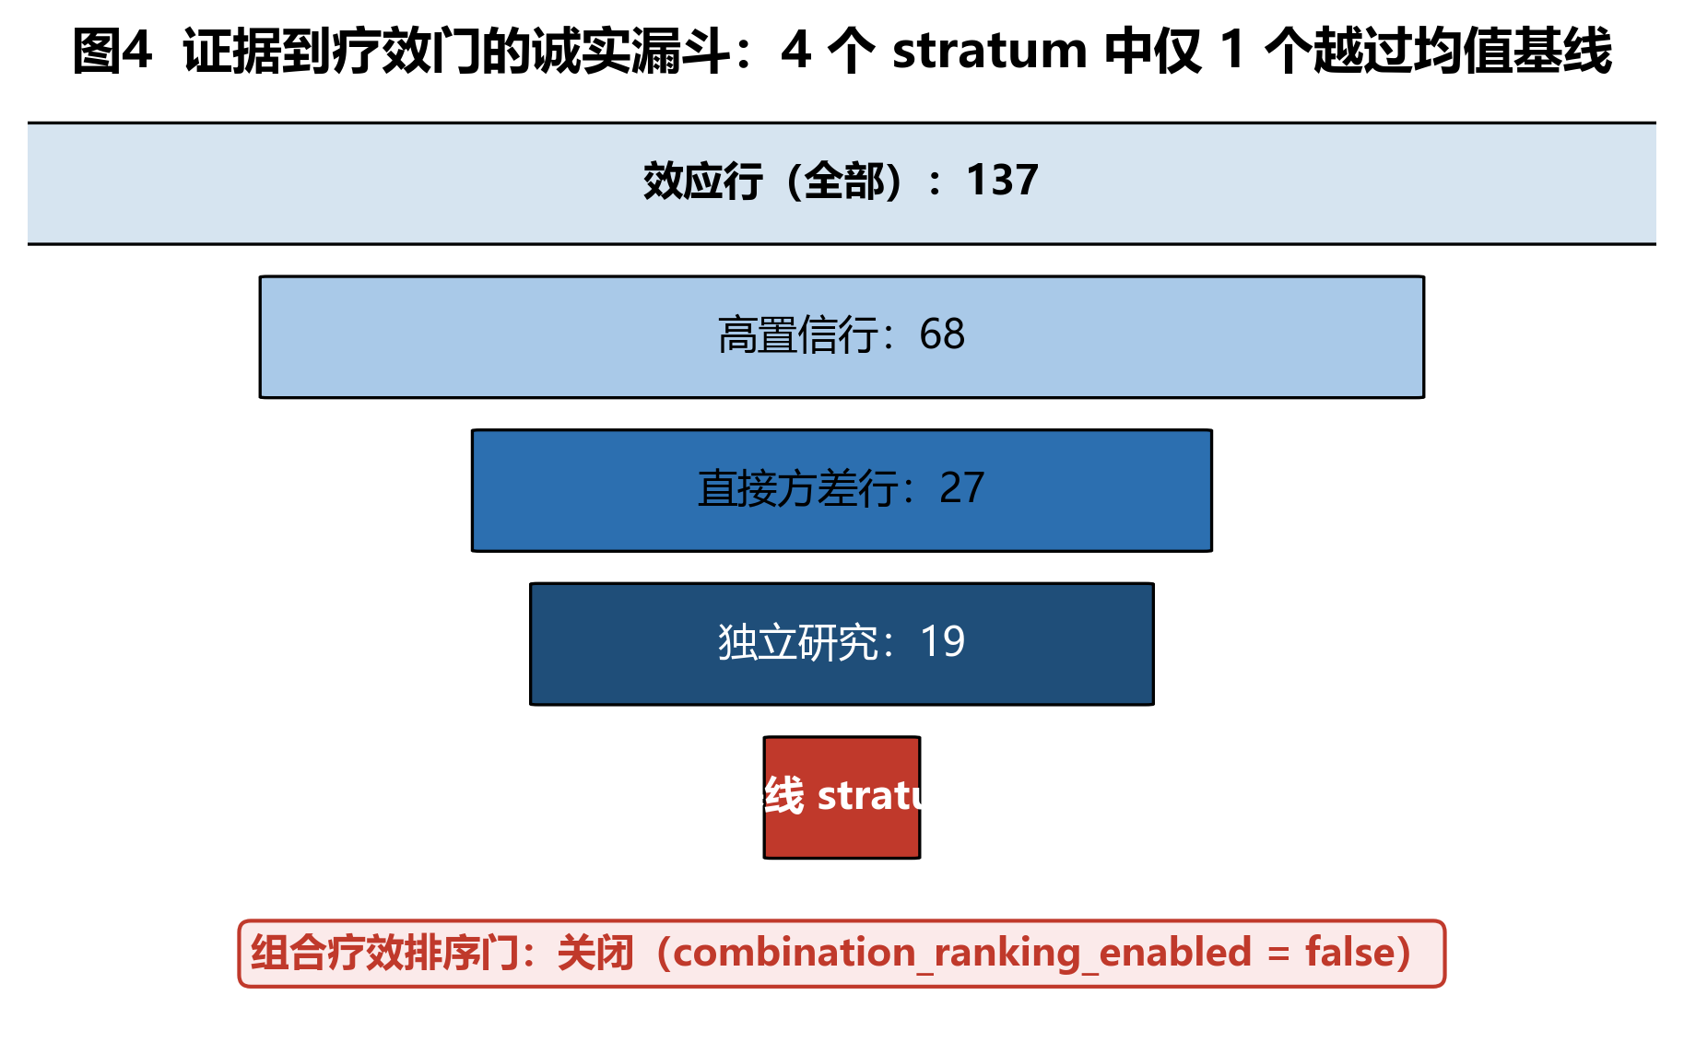
图 4 从证据到疗效门的诚实漏斗

3.5 补全臂级样本量提升敏感性覆盖
个体结局核验中，对两项报告了臂级 SD 但缺每臂样本量的研究，经摘要确认总样本量后纳入平衡 n 敏感性层（仅作敏感性，不计入生产直接方差）。补全后，BMI 与体重在敏感性层达到 10 研究目标（图 5），但生产层门控仍按直接方差从严执行。
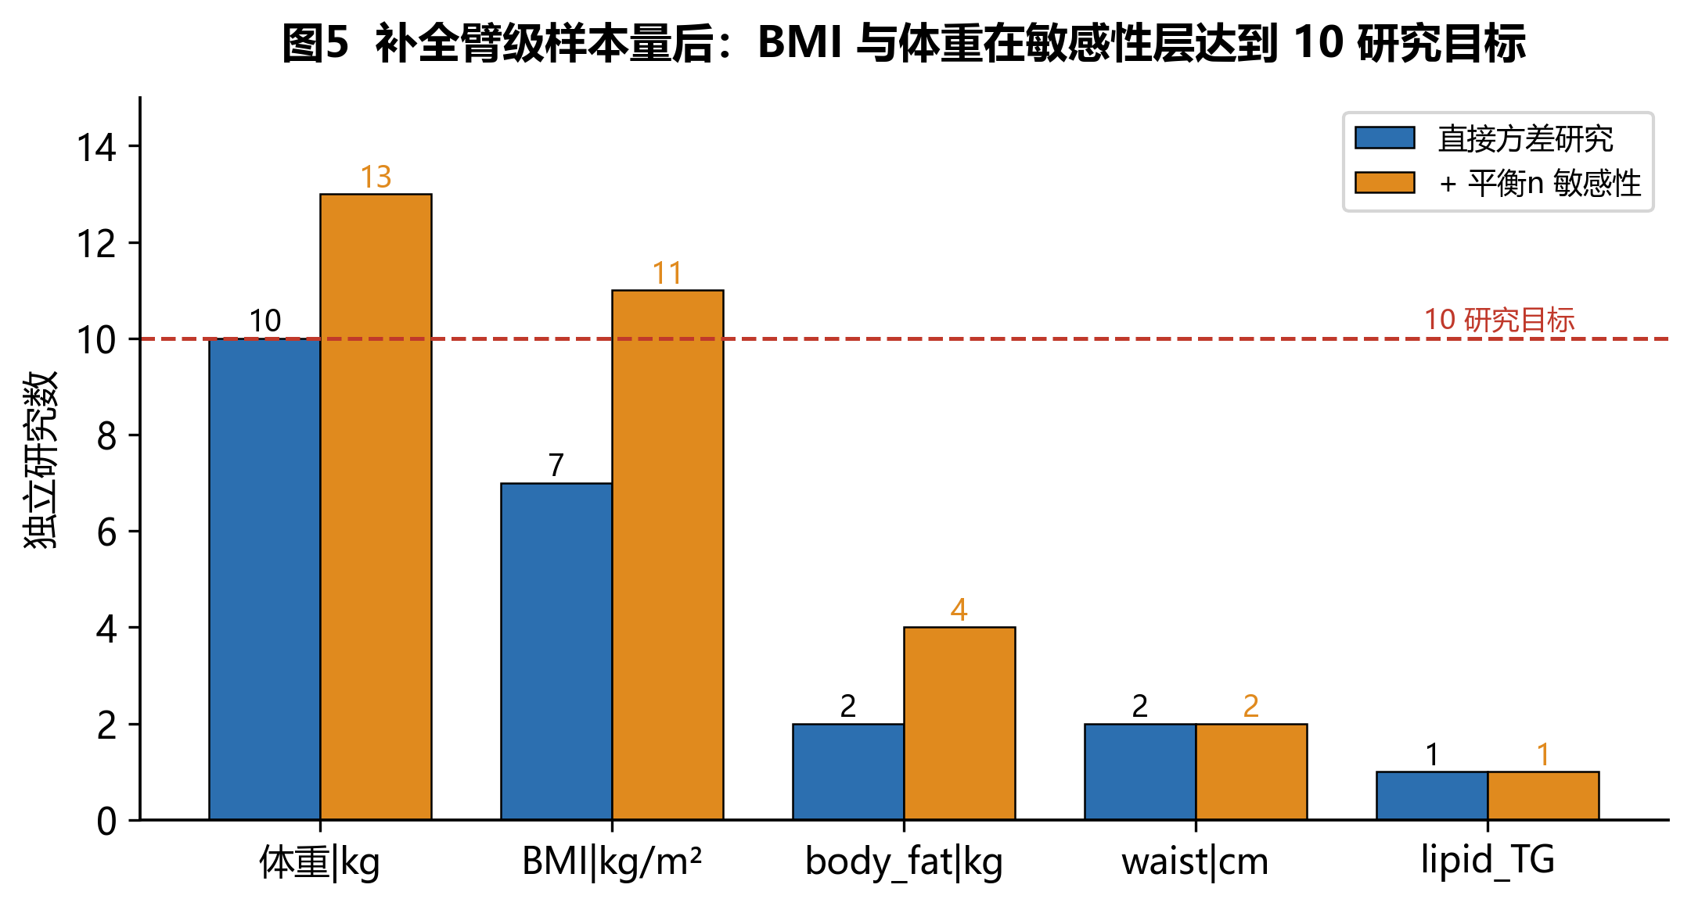
图 5 补全臂级样本量后各结局的直接方差与敏感性研究数

3.6 组合优先级与不确定性
在疗效门关闭的前提下，系统以临床前验证优先级（而非疗效/响应概率）交付 Top-10 益生菌组合（图 6、表 1）。排名首位为乳杆菌 K7/K8/K11 三株配伍双歧杆菌的骨架，后验综合分 7.35（p10–p90 区间 6.62–8.05）。所有组合的安全门为 pending，须先完成菌株级基因组 AMR/毒力/可移动元件筛查。
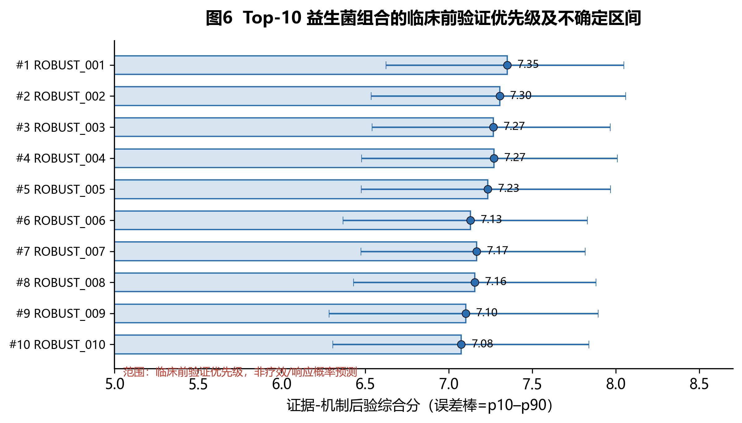
图 6 Top-10 益生菌组合的临床前验证优先级及不确定区间
# | 组合（菌株） | 株数 | 后验综合分 | Top10 概率
1 | L. fermentum K7/K8/K11 + B. lactis IDCC4301 + B. animalis lactis B420 | 5 | 7.35 | 0.62
2 | L. fermentum K7/K8/K11 + B. breve BBr60 | 4 | 7.30 | 0.55
3 | L. fermentum K7/K8/K11 + B. animalis lactis B420 + B. breve BBr60 | 5 | 7.27 | 0.54
4 | L. fermentum K7/K8/K11 + B. lactis IDCC4301 | 4 | 7.27 | 0.53
5 | L. fermentum K7/K8/K11 + B. breve BBr60 + Bacillus coagulans BC99 | 5 | 7.23 | 0.51
表 1 Top-5 益生菌组合（临床前验证优先级，非疗效预测）

3.7 机制盲区
按属级功能 guild 解析（图 7），全部 Top 组合仅覆盖 5 条机制轴中的 BSH（胆盐水解→降脂）与乳酸/乙酸两条，普遍缺失丁酸、丙酸与黏液屏障三条——因为高证据菌株几乎都是乳杆菌与双歧杆菌。这是证据驱动排序的固有偏向，提示应主动纳入丁酸/黏液轴候选作为机制对照臂。
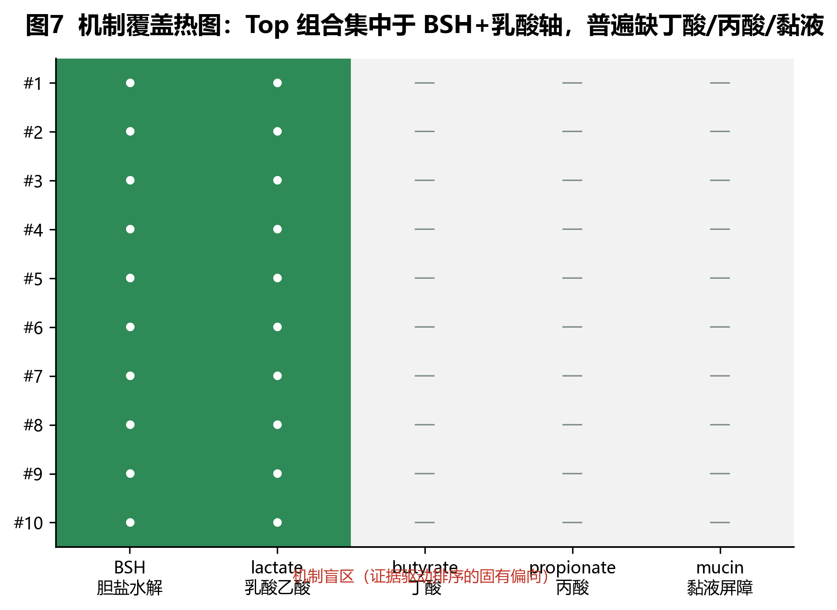
图 7 Top-10 组合的机制覆盖热图与盲区

3.8 个体级数据搜寻：公开库无对口队列
三轮搜寻（100→400→666 篇，第三轮加结局过滤）的漏斗见图 8A。第二轮按样本量看似最强的益生菌测序队列，经逐篇全文核验后全部跑偏（婴儿菌群定植、睡眠质量、健康人群、横断面）。最终结论（图 8B、表 2）：公开库中不存在同时具备每受试者测序与减脂结局的益生菌 RCT；唯一群体对口且配对的沉积为低卡饮食队列（PRJNA1211859，16S），而含 shotgun 的对口队列（PRJEB81868 菊苣纤维）经全文核验其组间体重/体脂无显著变化。个体应答建模脚手架已就绪并通过合成自检，只待对口数据。
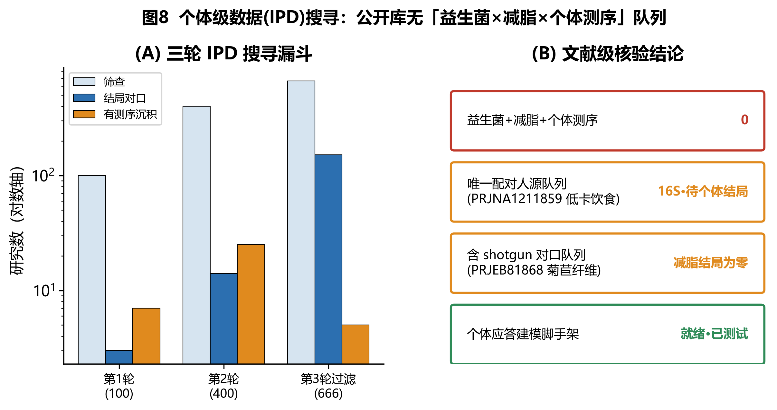
图 8 个体级数据（IPD）三轮搜寻漏斗与文献级核验结论
登记号/类别 | 干预（人群） | 测序/配对 | 减脂结局 | 判定
PRJNA1211859 | 低卡饮食（人） | 16S，19/20 配对 | 较好（真实 ΔBMI） | 方法学 pilot
PRJEB81868 | 菊苣纤维（人） | shotgun，293 样本 | 近零（无显著变化） | 仅跑通管线
PRJNA1188647 | B. infantis（婴儿） | 16S，314 样本 | 非减脂（定植） | 结局跑偏
— | 益生菌×减脂×个体测序 | — | — | 公开库为零
表 2 代表性 IPD 候选的文献级核验结论

4 讨论
本研究最重要的贡献不是某个高性能预测器，而是一套在数据不足时拒绝过度承诺的诚实建模框架。严格的小样本方法（PM τ² + HKSJ + 仅直接方差）推翻了较弱方法下的体脂信号，并将体重、BMI 之外的多数结局正确判为证据不足。这表明，聚合 RCT 在当前公开数据下，无法支撑稳健的个体疗效预测——瓶颈在数据粒度，而非算法。
肥胖状态模型的乐观差距（0.729 对 0.825）提示跨研究混杂的现实风险，强调留一研究验证不可或缺。机制盲区分析进一步揭示，纯证据驱动的组合排序会系统性偏向乳杆菌/双歧杆菌的 BSH–乳酸轴，而忽略丁酸与黏液屏障轴，这对机制互补的配方设计具有直接指导意义。
IPD 搜寻把“数据稀缺”精确为“减脂益生菌的个体测序队列在公开库中不存在”。这一文献级结论指明了唯一可行的解锁路径：向已完成减脂益生菌 RCT 且测序的团队争取个体数据共享，或在前瞻试验中预先约定 IPD 共享，并辅以可运行 16S/宏基因组流程的算力。

5 结论与展望
本系统能交付有据可依的益生菌组合临床前验证优先级，并以诚实门控避免疗效过度承诺。个体减脂应答的真正预测取决于个体级数据的获取——其建模管线已就绪、通过测试，只待对口 IPD 队列。下一步将聚焦：(1) 通过作者协作或前瞻试验获取个体结局；(2) 在生信环境处理已识别队列的测序数据；(3) 强化肥胖状态模型并争取真正的外部验证。

6 局限性与诚实声明
- 效应量综合受限于直接方差研究稀少（仅 13 研究 / 27 行），合并区间偏宽。
- 肥胖状态模型仅含内部分组验证，尚无独立外部数据集；存在批次/地域乐观偏差。
- 菌株安全/功能为属级知识先验，菌株级真实基因组 AMR/毒力筛查仍需生信流程。
- 组合排序为临床前验证优先级，非疗效或个体响应概率；疗效门控保持关闭。
- 个体应答模型尚无真实数据训练；所有相关结论均为搜寻与可行性核验，未伪造模型结果。

7 数据与代码可用性
全部代码、配置、结果产出与本报告图表的生成脚本均纳入项目仓库（分支 codex/archive-supplement-pipeline）。关键登记号：肥胖状态模型特征与效应量综合见 results/ 下带日期戳的产出；IPD 候选与核验见 data/ipd_search/ 与 data/ipd_pilot/；图表生成见 scripts/visualization/paper_figures.py。引用的公开队列包括 PRJNA1211859、PRJEB81868 等（详见正文）。

